臺南市永康區勝利國小104學年度 健康體位 活動成果
場次名稱 | 四年級健康體位宣導
活動日期 | 104.10.1
參加對象 | 學生 | 家長 |  | 教職員工
參加人數 | 115 | 0 |  | 8
成果照片
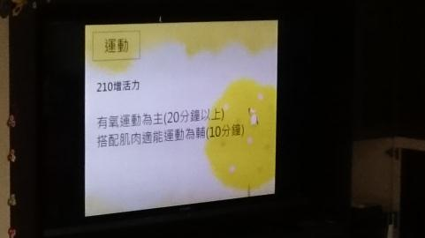 |  |  | 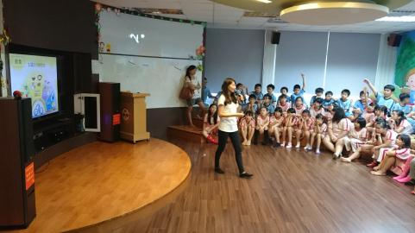
運動210增活力 |  |  | 攝取均衡飲食
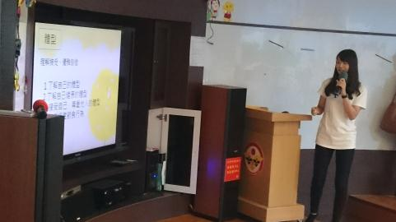 |  |  | 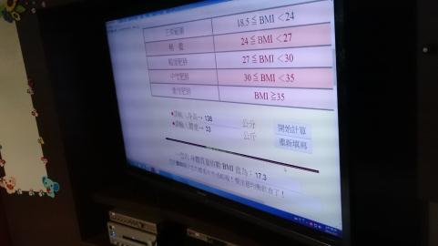
了解自己、尊重他人的體型 |  |  | 如何計算BMI
1041001 四年級健促宣導-健康體位
什麼是健康體位？是個一下子很難清楚表達的議題，但可愛的珮蓉老師簡單扼要的講解它包含的三大重點：運動、飲食、體位，讓學生很快可以了解，並且透過BMI計算的網站教孩子檢測自己是否過重或過輕，而不是一昧被普遍媒體影響而只想減肥，最後再針對運動或飲食做調整的觀念，是保持健康體位最重要的三管齊下哦！

教學 主題 ：85210健康活力go go go!
活動設計者：王雅慧、王文君
執行營養師：王雅慧、王文君
教學大綱  及指(目)標 | 1.了解85210健康密碼的執行內容  2.學會計算蔬果的份數  3.認識蔬果的好處
教學資源  (設備) | □電腦 □單槍投影設備 □教學光碟  □場地 視聽教室 □其他
申請學校 | 永康勝利國小 | 辦理日期 |  | 104年12月10.17.24日
營養教育對象 | 國中：□1年級 □2年級 □3年級 □教職員工  國小：□低年級 □中年級 □高年級 □其他
教學後  自評其成效 | 1.了解自己的理想體態並學會計算BMI  2.認識各色蔬果並了解其重要性  3.學會計算每日所需蔬果份量  4.能減少電子產品使用量並少喝含糖飲料
成果描述
今年度除了請午餐廠的營養師到校協助宣導外，也邀請了轄區的負責營養師到校和孩子分享。由於各年級孩子吸收程度和所需內容皆不相同，因此分成三個年段進行不同主題的營養教育宣導。低年級針對天天五蔬果來加強飲食的均衡、中年級學習如何計算每日所需蔬果份量、高年級則了解85210的內涵及學會計算BMI。
活動照片
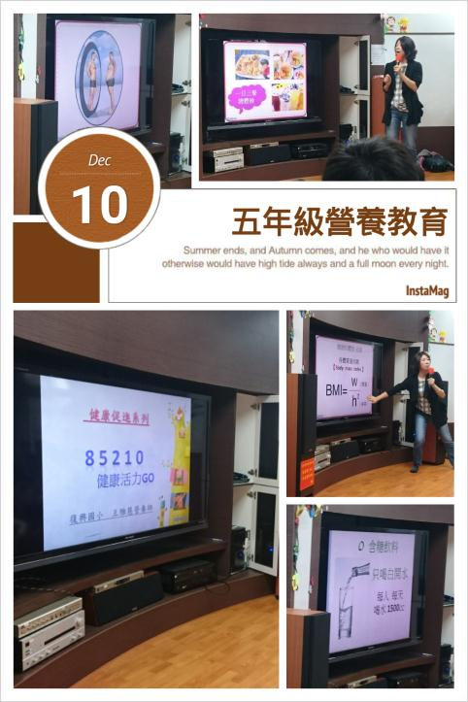 |  |  | 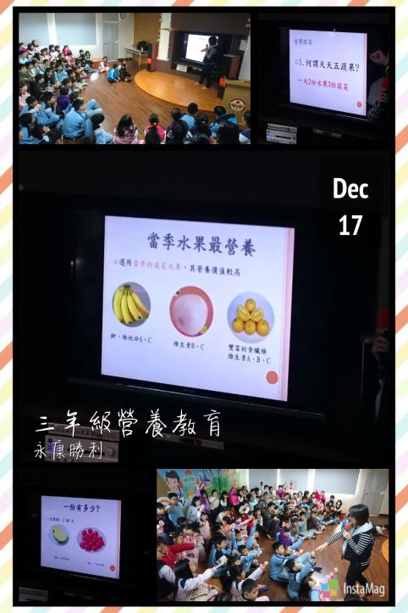
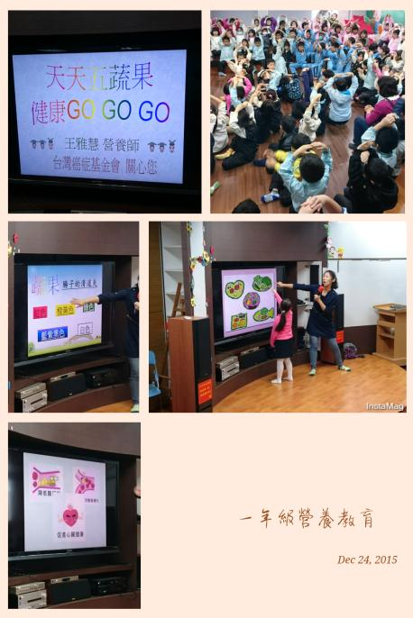 |  |  | 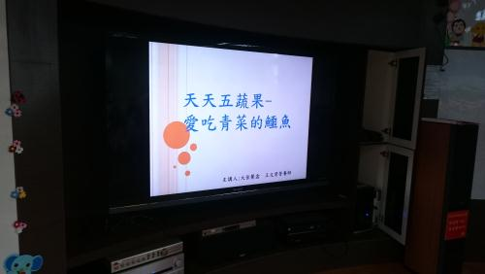
場次名稱 | 六年級融入健康課程
成果照片
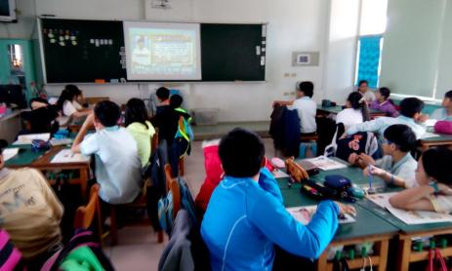 |  | 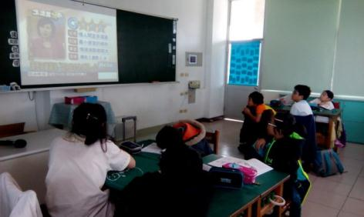
能知道外食的地雷食物，有油炸速食、排骨便當、鍋貼等…。

課程省思及學生回饋
- 原來外食有這麼多地雷，幾乎大家都吃過而且還常吃呢！
- 為了健康著想，選擇外食要三思。
場次名稱 | 四年級融入健康課程
成果照片
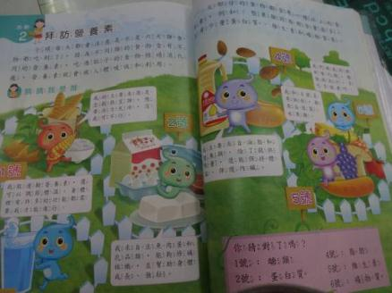 |  | 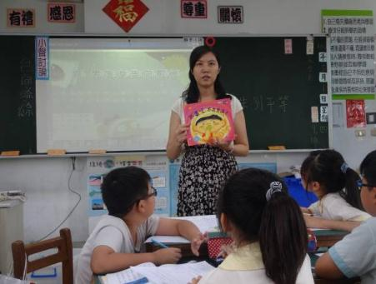
認識六大營養素 |  | 介紹不良食品的種類與人工添加物
1.學生能知道均衡飲食的重要，不亂吃零食有害健康。
2.多喝白開水解渴，不喝含糖飲料。

成果照片
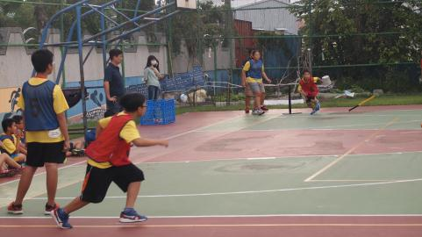 | 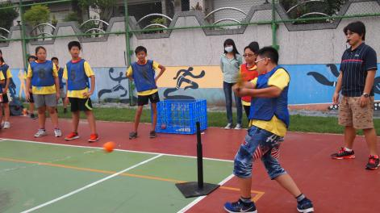
校際樂樂棒球賽 | 校際樂樂棒球賽
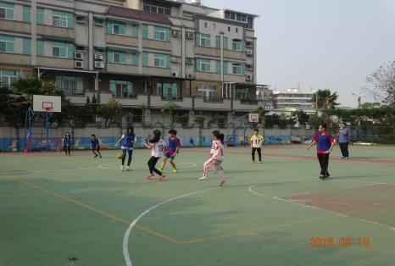 | 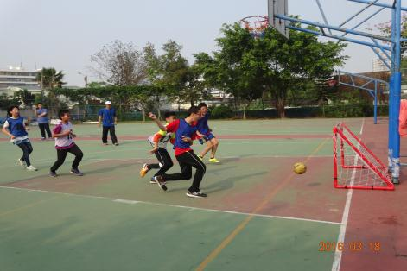
校際足球賽 | 校際足球賽
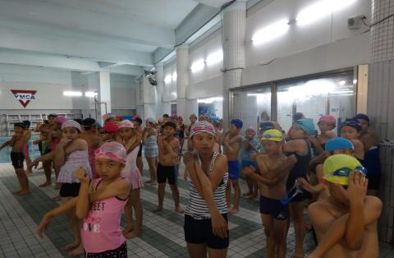 | 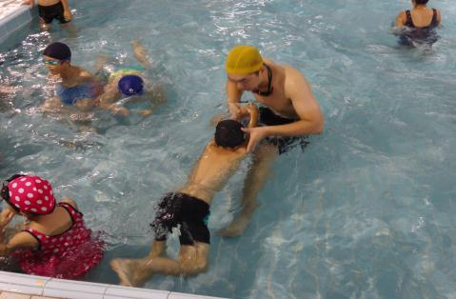
游泳教學-暖身 | 游泳教學
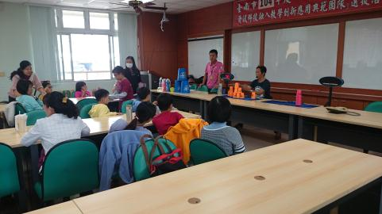 | 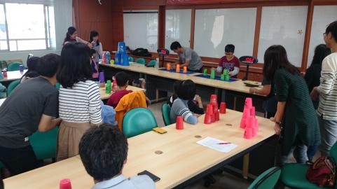
師生疊杯研習—規則解說 | 師生疊杯研習--師生比賽
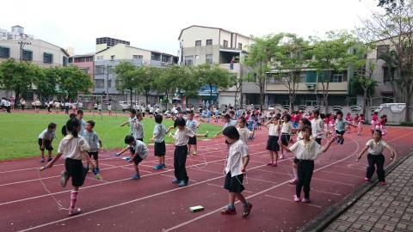 | 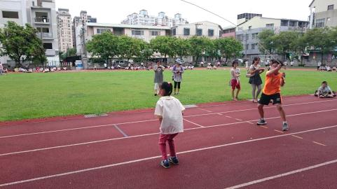
體育日全校活動—個人跳繩 | 體育日全校活動—大繩輪跳
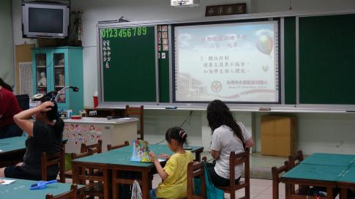 | 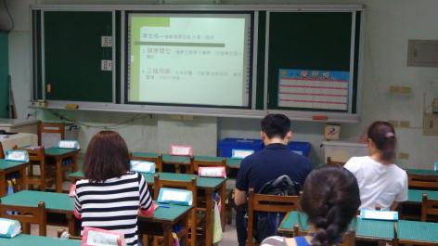
班親會宣導健康體位議題 | 班親會宣導健康體位議題
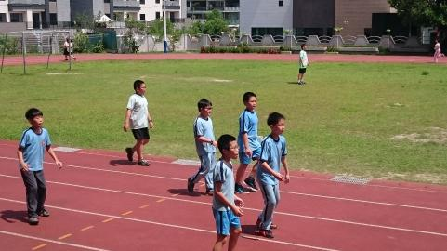 | 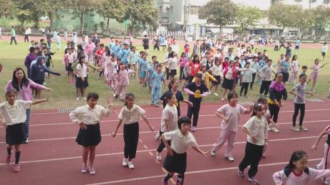
第二大節進行課間活動—躲避球、慢跑 | 第二大節進行課間活動—跳大會舞
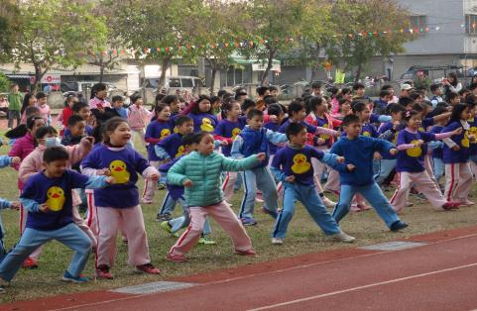 | 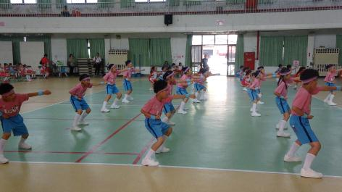
健康操時間 | 健康操比賽
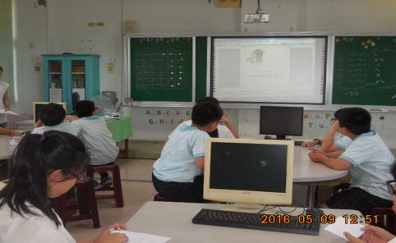 | 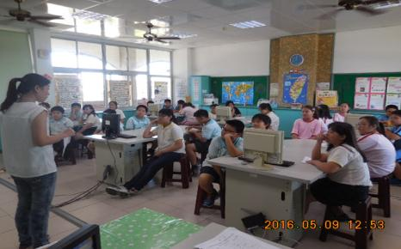
體控班--健康體位及均衡飲食課程 | 體控班--健康體位及均衡飲食課程
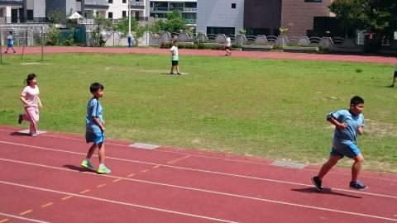 | 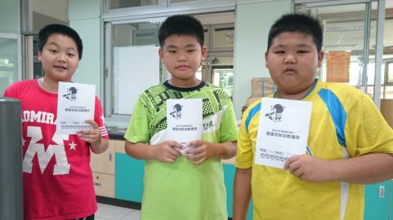
體控班—第二大節下課慢跑時間 | 體控班—跑完拿活動護照蓋章
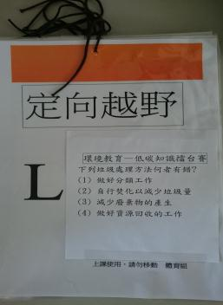 | 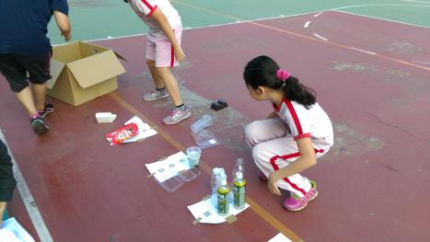
高年級定向越野闖關活動--搭配各種議題進行 | 高年級定向越野闖關活動--搭配各種議題進行

計畫名稱 | 體重控制班
計畫辦法 | 參加對象: 四、五年級BMI值大於23的學生，並經由家長同意後參加。  活動內容: 1.每天第二節下課至操場慢跑或跳繩20分鐘。結束後可持活  動護照蓋章。  2.每週進行一次健康體位課程，針對飲食控制及適當運動進行教學。  3.每週升旗後至健康中心量身高體重，以便紀錄。  4.期末進行結算，全班BMI值減少最多前三名可獲得獎狀及獎品一份，第四名至第十名則獲得獎品一份。
成果照片
體控班--健康體位課程 |  | 體控班--健康體位課程
體控班—第二大節下課慢跑時間 |  | 體控班—跑完拿活動護照蓋章
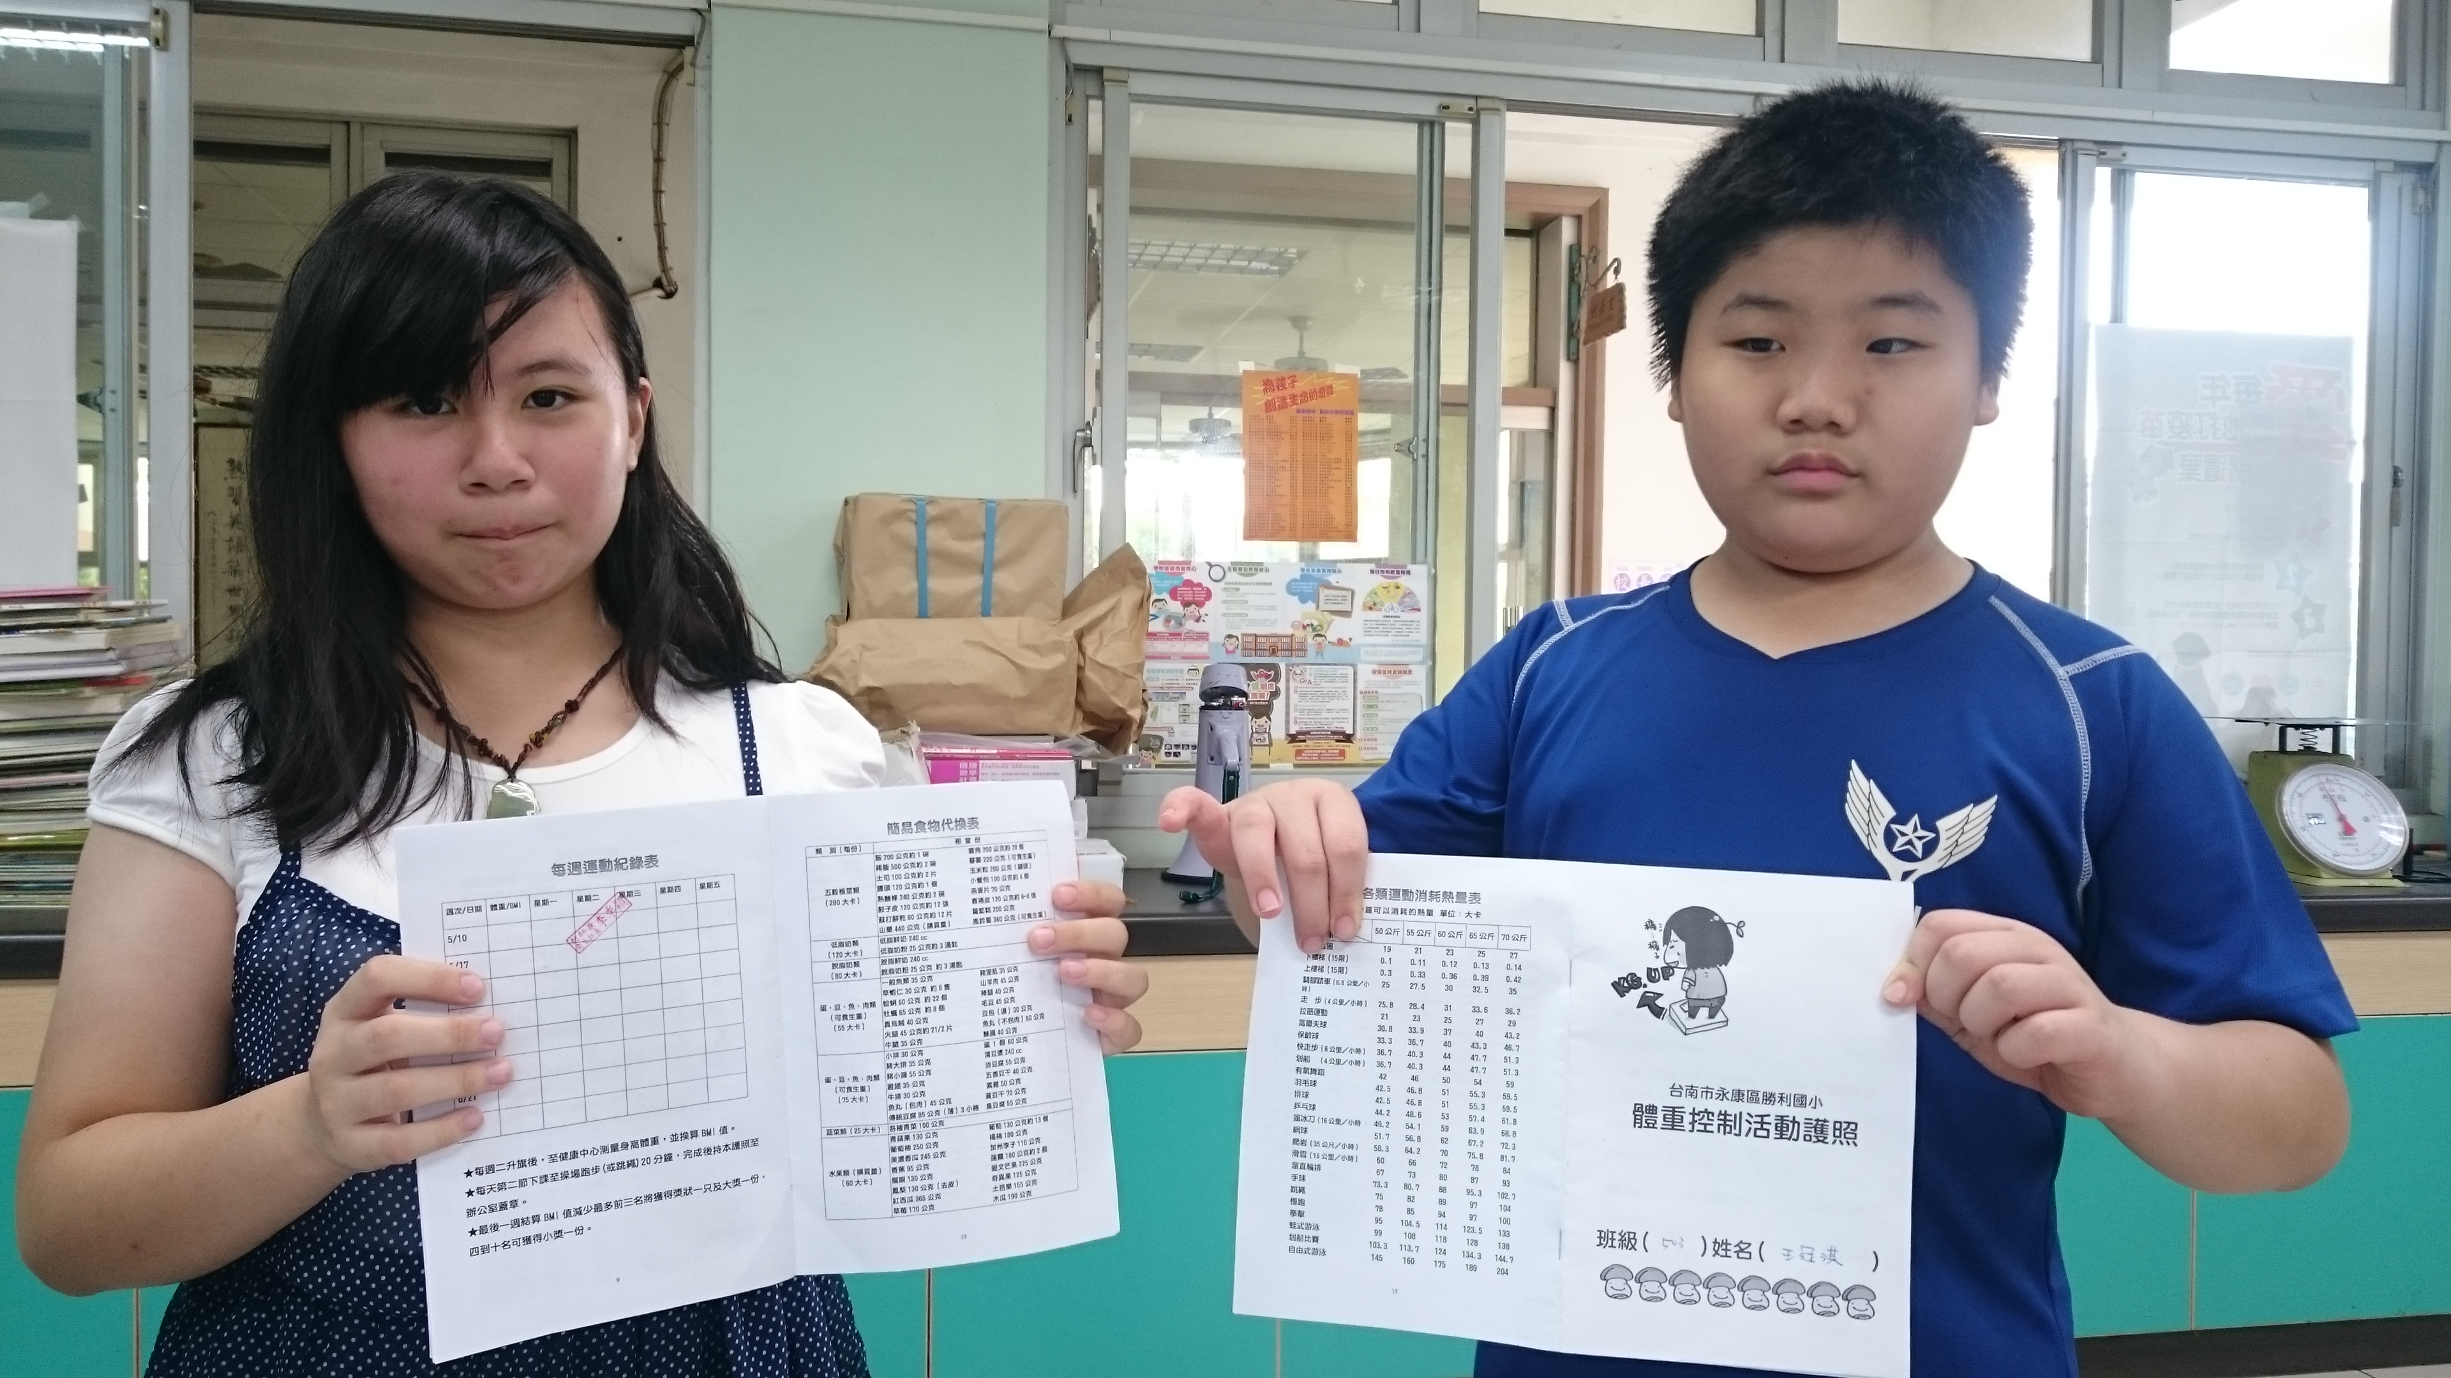 |  | 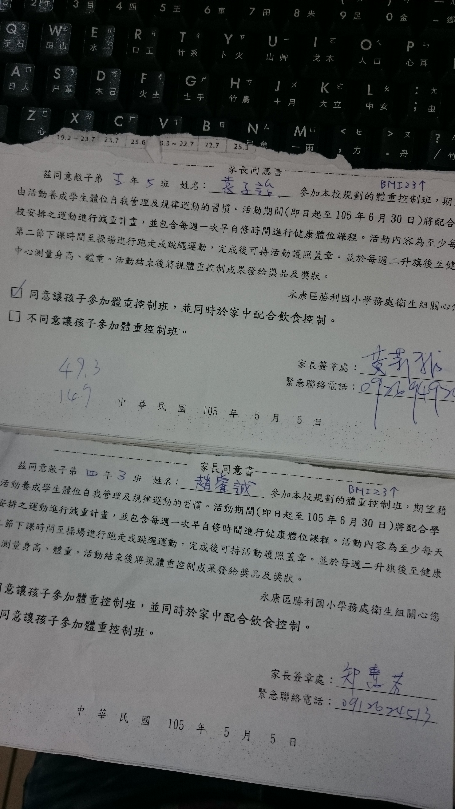
體控班—跑完拿活動護照蓋章 |  | 家長同意書

